Наш детский сад продолжает реализацию регионального проекта «Читаем вместе».

Весь месяц ребята нашего детского сада знакомятся с произведениями детского писателя К.И.Чуковского.
Педагоги старшей и подготовительной к школе группы провели акцию « Читаем вместе. » Это одна из новых нетрадиционных форм работы с родителями — возрождение традиций семейного чтения. В эти дни родители открыли книгу вместе с детьми и читали любимые сказки, рассказы своим детям. Данную акцию планируется провести еще, так как это хороший повод задуматься о роли книги в воспитании детей.

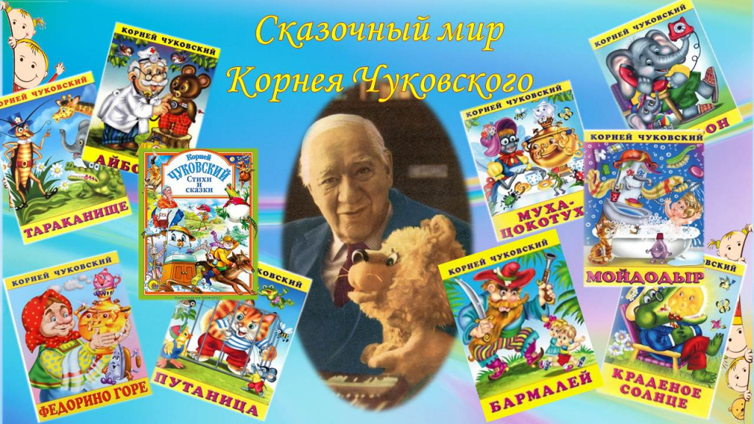
На следующий день дошкольники принесли прочитанную книгу в детский сад, рассматривали ее со сверстниками, пересказывали наиболее понравившиеся отрывки произведений. В группах были организованы выставки рисунков по сказкам.

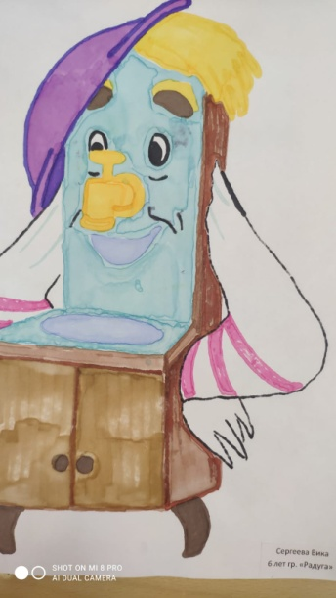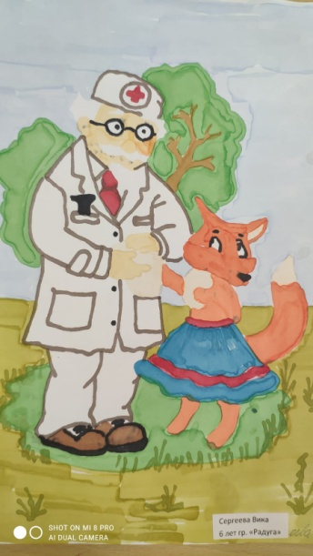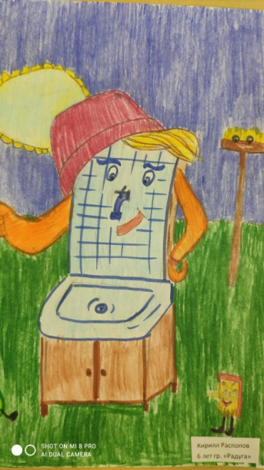

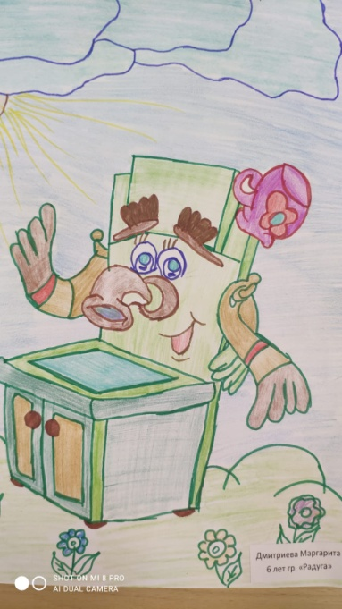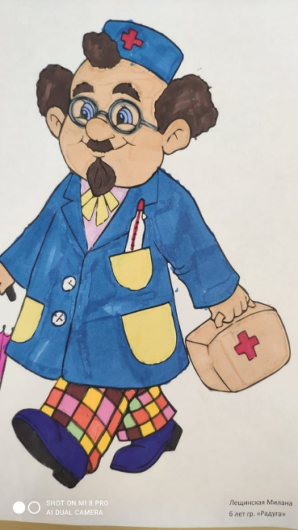

У детей заметно повысился интерес к книге. Во многих семьях совместное вечернее чтение теперь станет доброй семейной традицией! Спасибо всем, кто принял участие в акции.
Спасибо, что вы поддерживаете традиции чтения книг в семье!

